POĽOVNÍCKY DEŇ OPK Košice-okolie

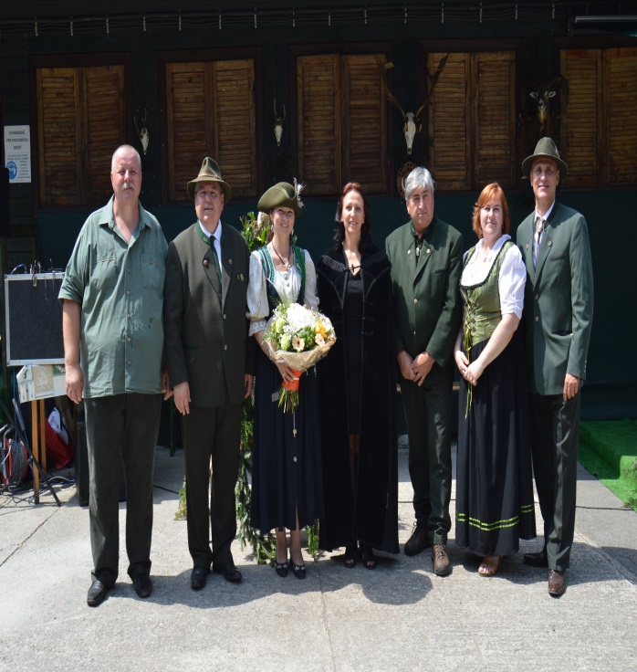
Obvodná poľovnícka komora Košice-okolie a Slovenský poľovnícky zväz - okresná organizácia Košice - okolie pri príležitosti mesiaca poľovníctva usporiadali v areáli strelnice v Nižnej Hutke už v poradí ôsmy Okresný poľovnícky deň. Vítaní bol každý poľovník, milovník prírody a široká verejnosť.
Poľovnícky deň otvoril a privítal všetkých zúčastnených predseda Obvodnej poľovníckej komory Ing. Ľudovít Lippai a predseda Oko SPZ Košice-okolie Ondrej Valik.
Za zvuku lesníc Šugovských lesničiarov začalo slávnostné pasovanie a odovzdávanie vyznamenaní SPZ za významné zásluhy o rozvoj poľovníctva na Slovensku, pamätných medaily Prezidenta SPZ a pamätných medaily k 50. výročiu členstva v poľovníckej organizácii Československý myslivecký svaz a SPZ. Slávnostné pasovanie úspešných absolventov skúšok z poľovníctva a prijímanie do Hubertovho cechu vykonala viceprezidentka Slovenskej poľovníckej komory doc. Ing. Soňa Chovanová Supeková, PhD. čepeľou poľovníckeho tesáka.

Veľkou velebou prírody bola Ekumenická Svätohubertovská omša, na ktorej obetným darom bol srnec. Počas tohto slávnostného obradu poďakovali poľovníci Stvoriteľovi za živú prírodu a zver. Návštevníci si mohli vyskúšať streľbu z brokovnice, malokalibrovky a deti zo vzduchovky. Nechýbali ukážky hrnčiarskej práce, výroba vlastných výtvorov z keramiky, výstava ručne vyrábaných nožov, lukostreľba, kynológia a sokoliarske vystúpenie Horus. Kolegyne z Klubu slovenských poľovníčok pripravili pre deti náučné a zábavné hry. Nechýbala ani súťaž vo varení poľovníckeho guľáša o Zlatú varešku OPK Košice-okolie. Výhercu súťaže vybrala odborne zostavená porota profesionálnych šéfkuchárov. Pre návštevníkov boli pripravené aj folklórne vystúpenia a to mužskej speváckej skupiny Košickí špivaci, ženskej speváckej skupiny Hutienka a detského folklórneho súboru z Bohdanoviec.

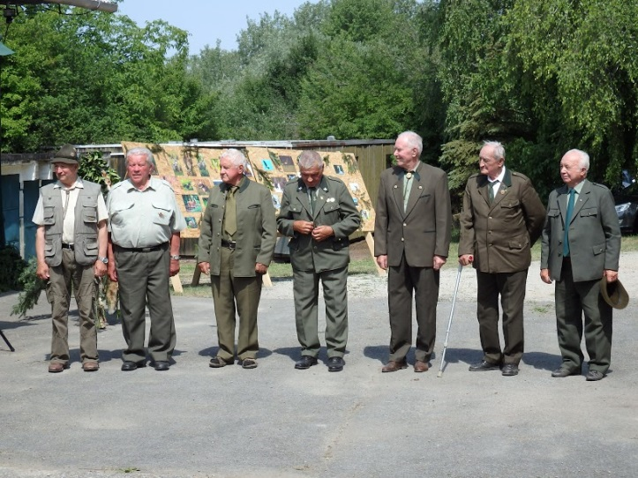
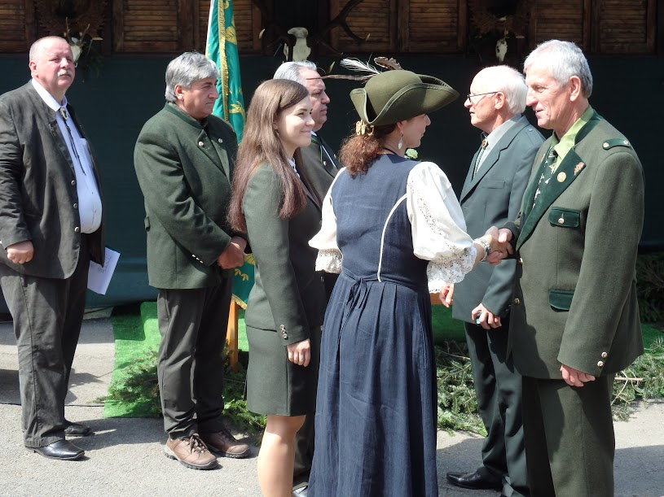
Bc. Katarína Molnárová

